APUNTES DE LOGICA DIFUSA

APUNTES DE LOGICA DIFUSA 1
APUNTES DE LOGICA DIFUSA 2
CONJUNTOS DE CANTOR CLARAMENTE DEFINIDOS (CRISP) 2
CONJUNTOS DIFUSOS (FUZZY) 2
CONJUNTOS DIFUSOS 3
OPERADORES 4
LEYES DE LOS CONJUNTOS 4
CONJUNTOS DIFUSOS 4
OPERADORES 5
RELACIONES DIFUSAS 14
LOGICA DE PREDICADOS 19
CONECTIVOS 19
METODOLOGÍA PARA EL DISEÑO DE SISTEMAS DIFUSOS 22
CONJUNTOS DIFUSOS 22
CONJUNTOS CONVEXOS NORMALES 23
MÉTODOS PARA DEFINIR LOS CONJUNTOS DIFUSOS 24
INTUICION 24
INFERENCIA 24
LA IMPLICACIÓN 25

APUNTES DE LOGICA DIFUSA

CONJUNTOS DE CANTOR CLARAMENTE DEFINIDOS (CRISP)
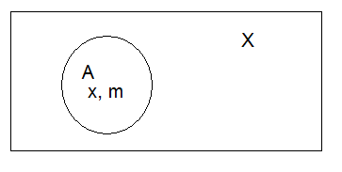
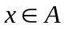
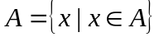
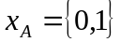
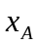 Es la función característica
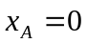 si 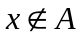
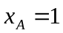 si

CONJUNTOS DIFUSOS (FUZZY)

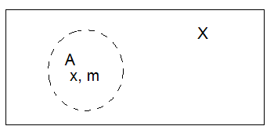
 Elemento del conjunto
 Función de pertenencia al conjunto
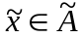
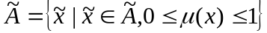
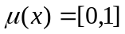
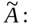 Números cercanos a 5 comprendidos del 1 al 10.

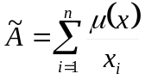 Notación de Zadeh conjuntos discretos
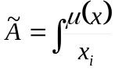 Notación de Zadeh conjuntos continuos
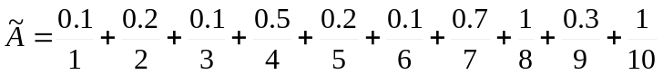
“es una simple notación, en realidad no se tiene que realizar la suma aritmética”

CONJUNTOS DIFUSOS
N
S
l
l
1

N: núcleo del conjunto

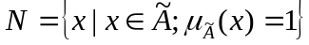

L: límites

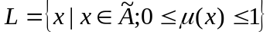

S: Soporte

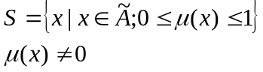

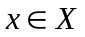: x es un elemento del conjunto x.
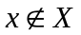: x no es un elemento del conjunto x.
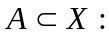 A es un subconjunto de B.
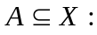 A esta plenamente contenido en B.
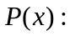 Potencia del conjunto “es el conjunto de todos los conjuntos posibles en X”
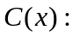 Cardinalidad que es el número de todos los conjuntos posibles en X.

Ejemplo:

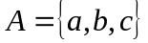 n=3
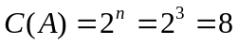

OPERADORES

UNION 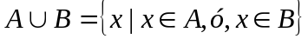
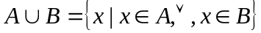

INTERSECCION 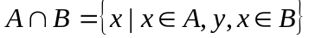
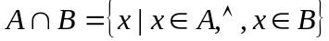

 DIFERENCIA 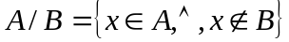

 COMPLEMENTO 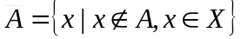

LEYES DE LOS CONJUNTOS

CONMUTATIVIDAD |  | 
ASOCIATIVIDAD |  | 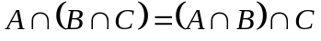
DISTRIBUTIVIDAD | 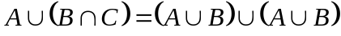 | 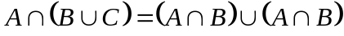
IDEM POTENCIA | 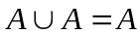 | 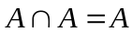
IDENTIDAD | 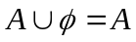 | 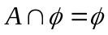
TRANSITIVIDAD | Sí 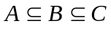 | Entonces 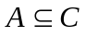
INVOLUCION | 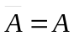 (al parecer no se muestra la doble raya.)
LEYES DE DE MORGAN |   
LEY DEL MEDIO EXCLUIDO | 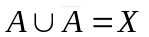
LEY De LA CONTRADICCION | 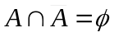

CONJUNTOS DIFUSOS

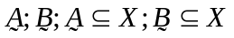 Universo bien definido

OPERADORES

 | UNION | 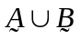 | 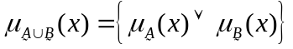 | 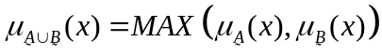
 | INTERSECCION | 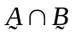 | 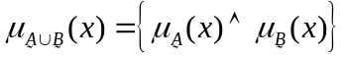 | 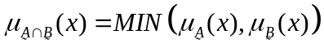
 | COMPLEMENTO | 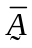 | 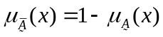

EJEMPLOS:

(HACER GRAFICAS)

SEA
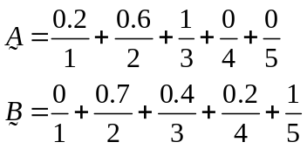

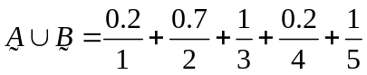
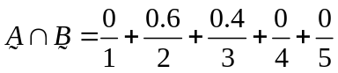

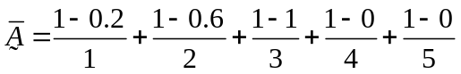
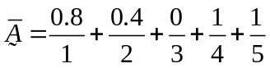

y de esta manera podemos calcular lo siguiente:

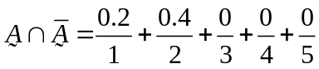

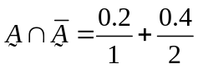

Al conjunto de candidatos a operadores para la conjunción difusa (y) se les llama normas t, para la disyunción difusa (o) se les llama normas S o conormas t.

Un operador de normas t dado por t(x,y) es una función de mapeo [0,1]x[0,1] a [0,1] que satisface las siguientes condiciones para cualquier w,x,y,z que pertenece a [0,1]

Normas t

- (0,0)=0 t(x,1)=t(1,x)=x
- t(x,y) ≤ t(z,w) si x ≤ z y y ≤ w
- t(x,y) = t(y,x) conmutatividad
- t(x,t(y,z)) = t(t(x,y),z) asociatividad

Normas s

- (1,1) = 1 S(x,0) = S(0,X)= X
- S(x,y) ≤ S(z,w); si x ≤ z y y ≤ z
- S(x,y) = S(y,x) conmutatividad monotonicidad

Fuzzy logic
The new computer science and how is changing our World
Mcneil
Iriedeberg 1993
Simon & Schuster

Fuzzy thinking
Bart kosko
1994 hyperion

PROBLEMA EJEMPLO

C= “casa comfortable para familia de 4 personas”
c= grado de comfort / número de recámaras

Respuesta en clase
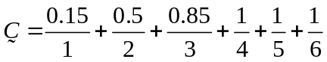

Respuesta bibliografía alemana:
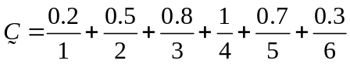

Tarea:
Encontrar los tipos de operadores para la and (y) y para la or (o)
Usando matlab graficar:

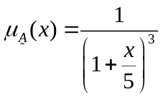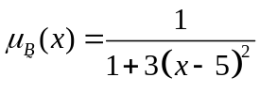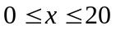

GRAFICAR

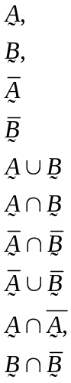

Código en matlab
x=[0:0.1:20];

muA=((1+x/5).^3).^-1;
muB=(1+3*(x-5).^2).^-1;
plot(x,muA)
plot(x,muB)

muA_neg=1-((1+x/5).^3).^-1;
muB_neg=1-(1+3*(x-5).^2).^-1;
plot(x,muA_neg)
plot(x,muB_neg)

A_union_B=max(muA,muB);
plot(x,A_union_B)
A_interseccion_B=min(muA,muB);
plot(x,A_interseccion_B)
A_neg_union_B_neg=max(muA_neg,muB_neg);
plot(x,A_neg_union_B_neg)
A_neg_inters_B_neg=min(muA_neg,muB_neg);
plot(x,A_neg_inters_B_neg)
A_inters_A_neg=min(muA,muA_neg);
plot(x,A_inters_A_neg)
B_inters_B_neg=min(muB,muB_neg);
plot(x,B_inters_B_neg)
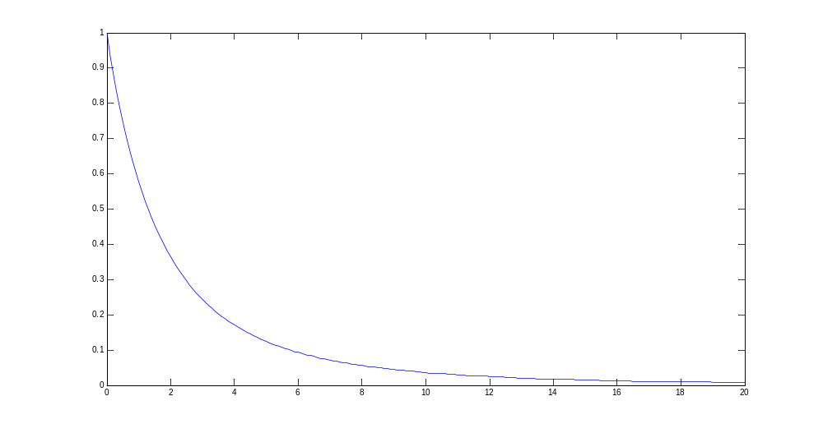
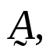

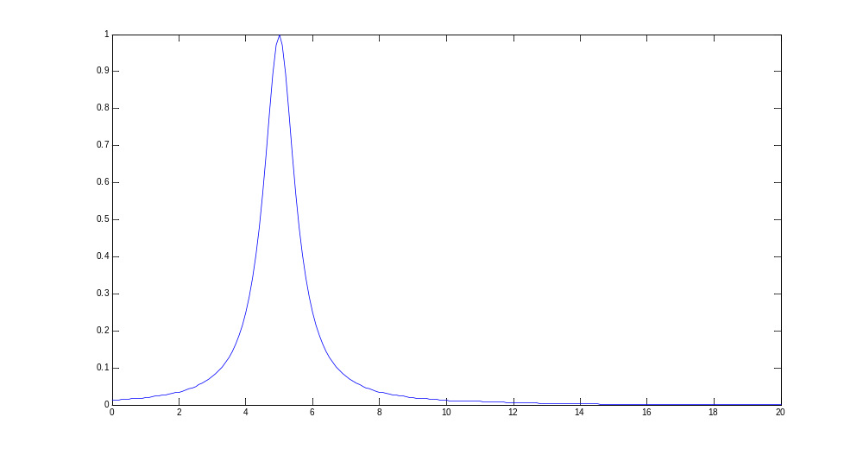
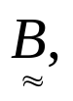
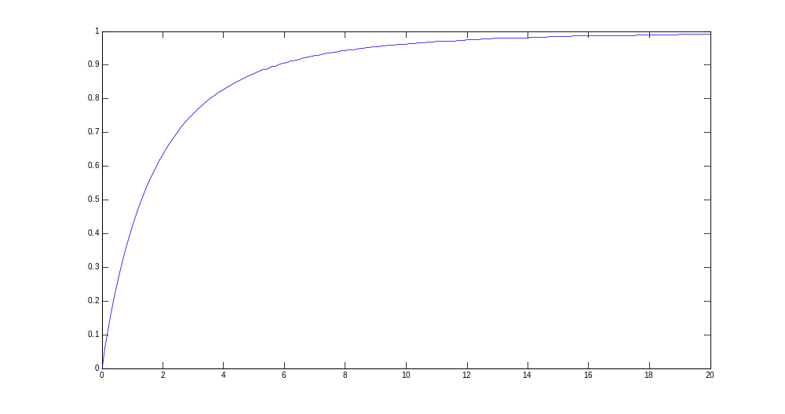
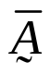

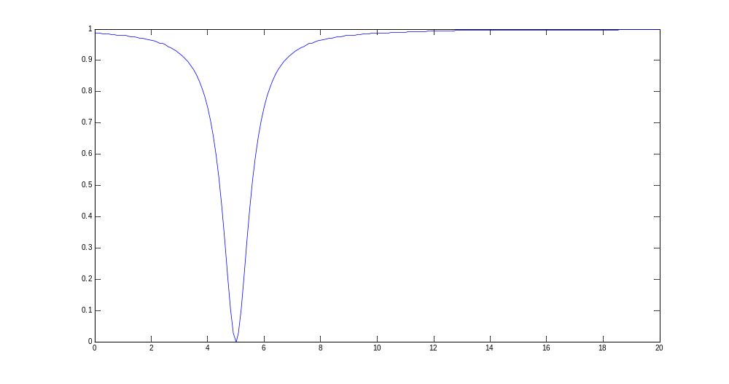
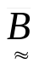

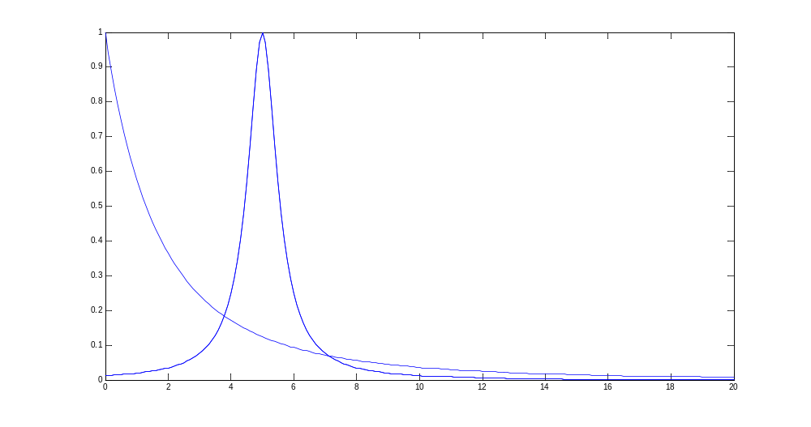

Graficas de A de B
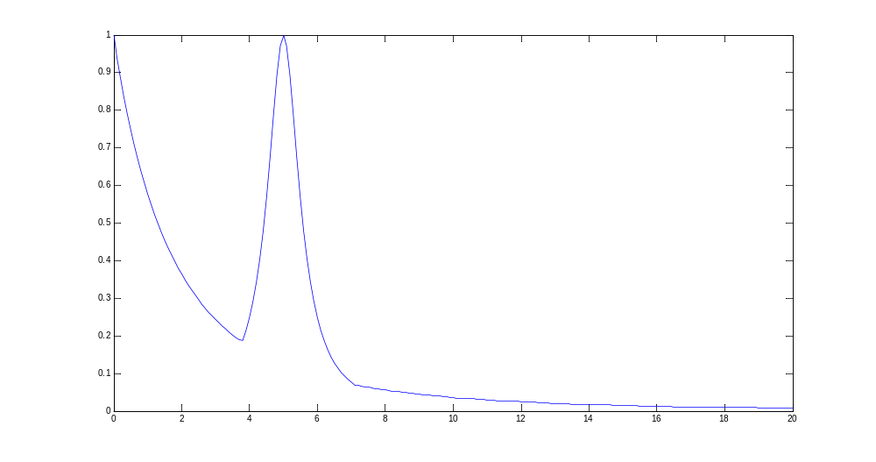
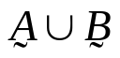
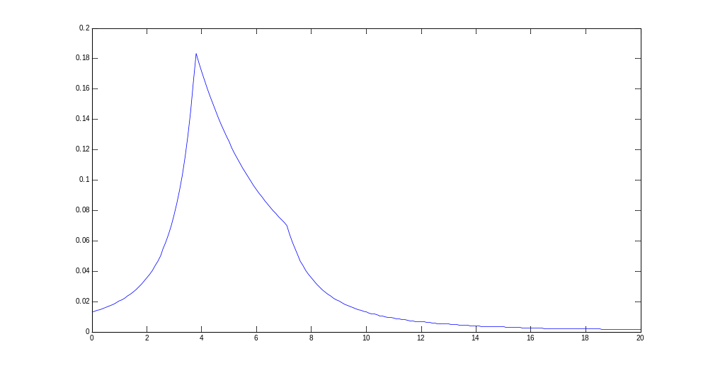
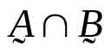
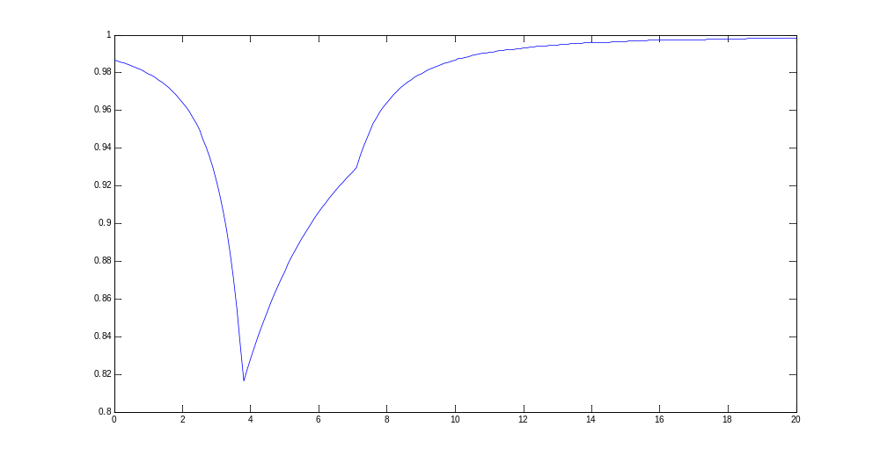
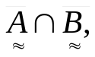

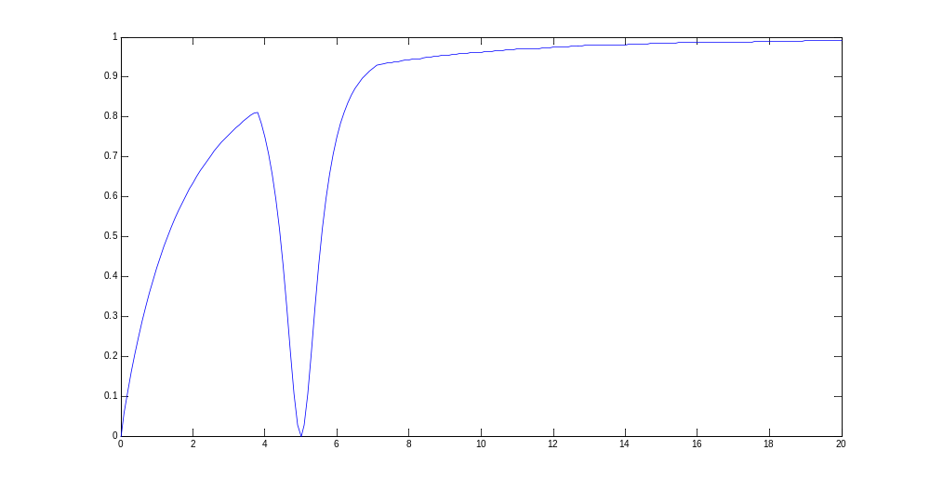
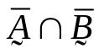

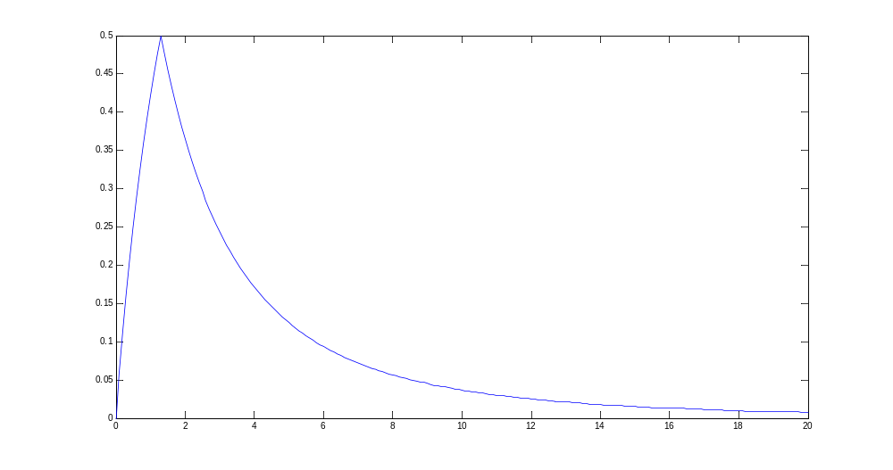
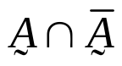
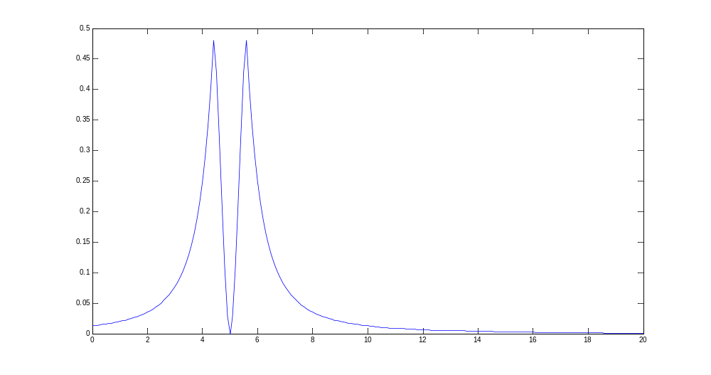
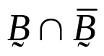

X Y Z
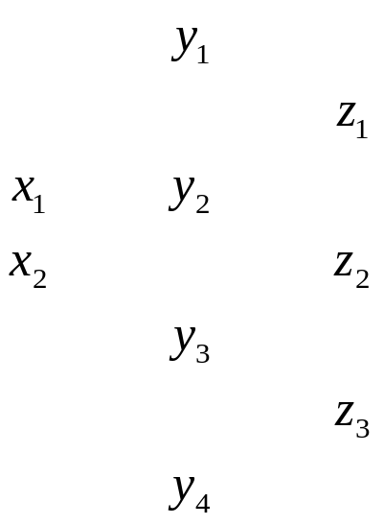

R relaciona X con Y
S relaciona Y con Z
T relaciona X con Z

Max-min 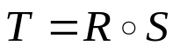
Max-prod 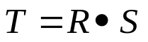

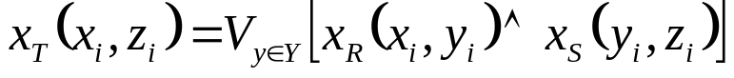

RELACIONES DIFUSAS

Si 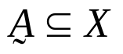y 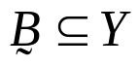
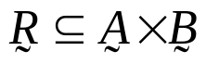
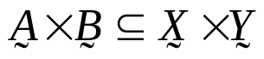

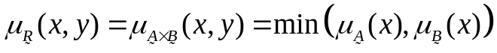

Diagrama sagital

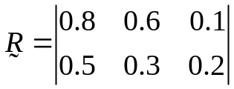 Matriz de relación R, entre X y Y

Ejemplo:

Sea:

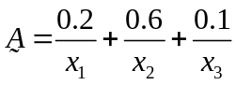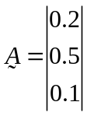
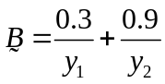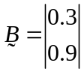

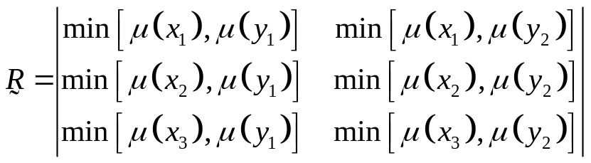

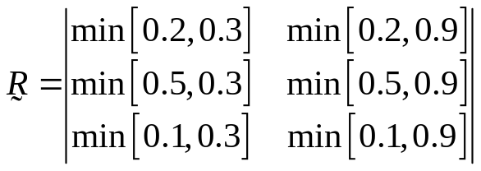

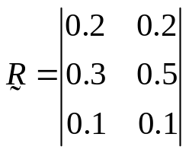

Tarea
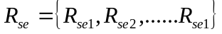

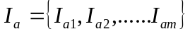

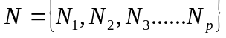

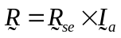
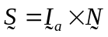

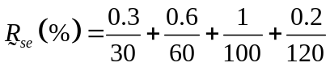
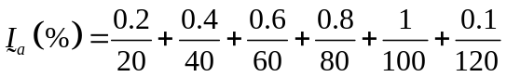
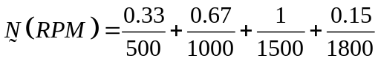

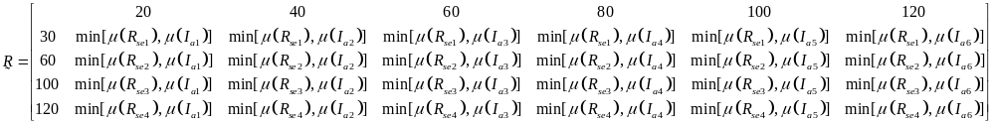
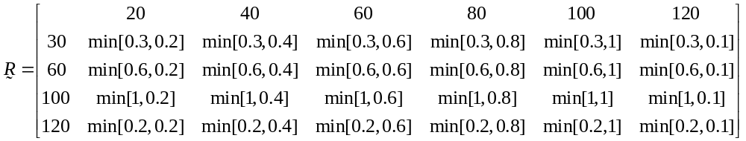

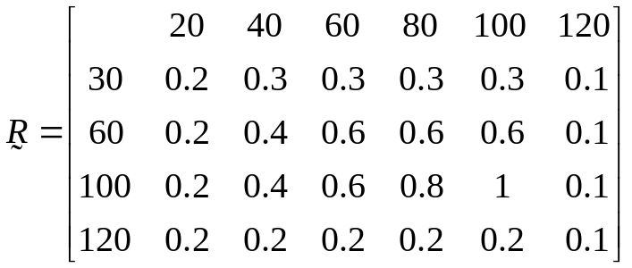 ojo, primera y segunda columna.

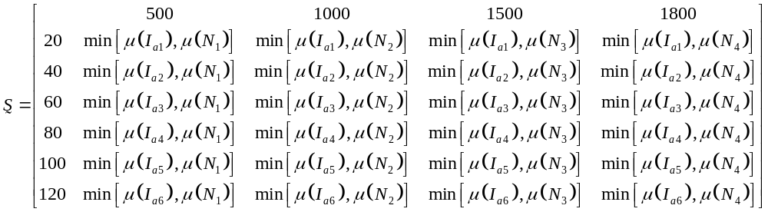
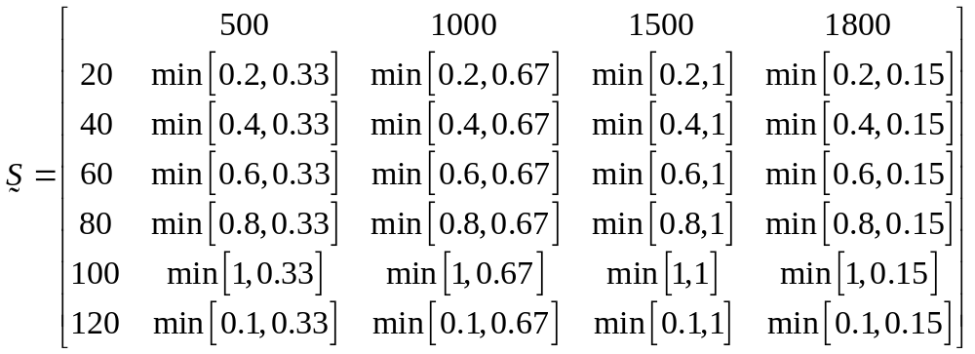

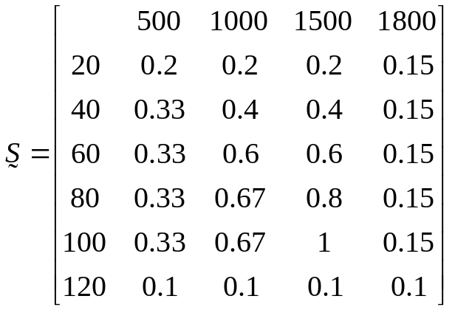

0.2000 0.1500 0.1500 0.1500 0.1500 0.1000

R =

0.2000 0.3000 0.3000 0.3000 0.3000 0.1000
0.2000 0.4000 0.6000 0.6000 0.6000 0.1000
0.2000 0.4000 0.6000 0.8000 1.0000 0.1000
0.2000 0.2000 0.2000 0.2000 0.2000 0.1000

S =

0.2000 0.2000 0.2000 0.1500
0.3300 0.4000 0.4000 0.1500
0.3300 0.6000 0.6000 0.1500
0.3300 0.6700 0.8000 0.1500
0.3300 0.6700 1.0000 0.1500
0.1000 0.1000 0.1000 0.1000

LOGICA DE PREDICADOS

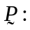 Proposición difusa en el universo del discurso
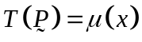 : Grado de verdad de 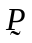 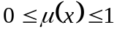

CONECTIVOS

Si y 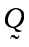 son proposiciones difusas en el mismo universo X, entonces y se pueden unir mediante conectivos.

 | Disyunción | 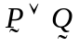 | 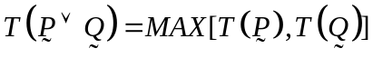
 | Conjunción | 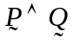 | 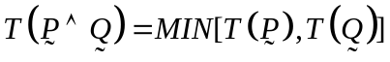
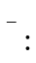 | Negación | 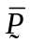 | 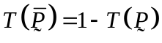
 | Implicación  (IF … THEN) | 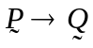 | 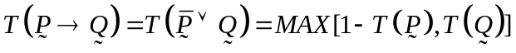  es el antecedente y el consecuente, un antecedente verdadero no puede implicar un consecuente falso.
 | Equivalencia | 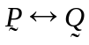

Un antecedente verdadero no puede implicar un consecuente falso.
Un antecedente verdadero si puede implicar un consecuente verdadero
Un antecedente falso si puede implicar un consecuente falso
Un antecedenete falso si puede implicar un consecuente verdadero

 |  | 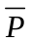 | 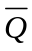 | 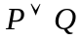 | 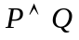 | 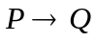 | 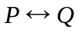 | 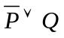
F | F | V | V | F | F | V | V | V
F | V | V | F | V | F | V | F | V
V | F | F | V | V | F | F | F | F
V | V | F | F | V | V | V | V | V

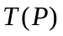 | 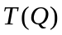 | 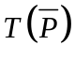 | 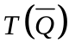 | 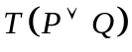 | 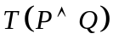 | 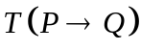 | 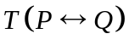 | 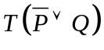
0 | 0 | 1 | 1 | 0 | 0 | 1 | 1 | 1
0 | 1 | 1 | 0 | 1 | 0 | 1 | 0 | 1
1 | 0 | 0 | 1 | 1 | 0 | 0 | 0 | 0
1 | 1 | 0 | 0 | 1 | 1 | 1 | 1 | 1

  - Si las proposiciones o juicios están en diferentes universidad, entonces:
  - Sea P un juicio o proposición en A
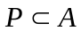
y 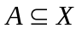

sea Q un juicio o proposición en B
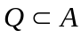
y 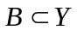

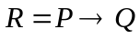
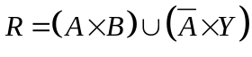

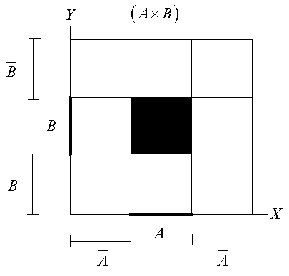
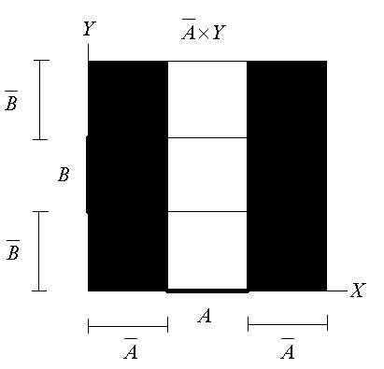

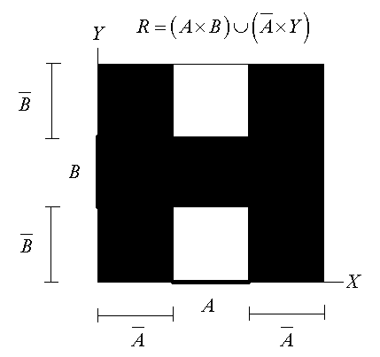
Ilustración 1 IMPLICACION

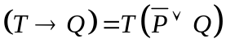

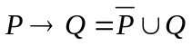

METODOLOGÍA PARA EL DISEÑO DE SISTEMAS DIFUSOS

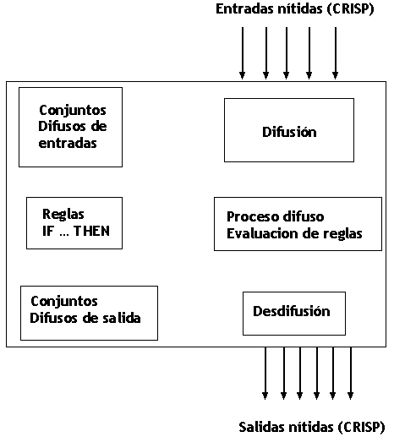

- Identificar las entradas y las salidas del sistema
- Dividir el sistema o los universos del discurso
- Definir los conjuntos difusos de entrada y de salida
- Escoger las reglas del sistema
- Optimizar el sistema
- Implementar el sistema difuso en la plataforma a utilizar

CONJUNTOS DIFUSOS

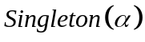 | 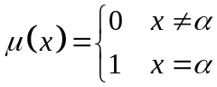
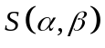 | 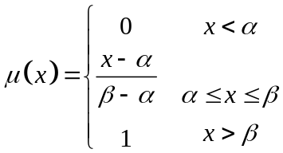
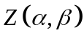 | 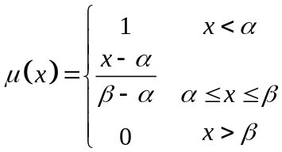
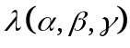 o 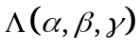 | 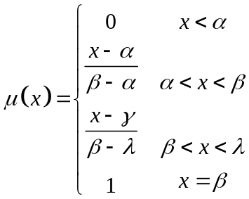
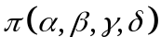 o 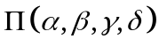 | 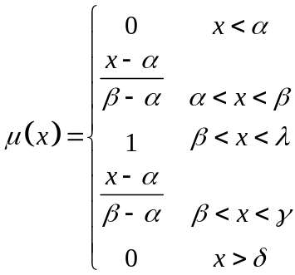

VERSIONES ACAMPANADAS

(FALTAN TRES GRAFICAS)

CONJUNTOS CONVEXOS NORMALES

Los conjuntos convexos son aquellos cuya función de membresía es: estrictamente creciente o decreciente, o creciente y luego decreciente. Los conjuntos normales son aquellos en los que por lo menos existe un elemento del universo con un grado de pertenencia unitario.

(FALTAN DOS GRAFICAS)

MÉTODOS PARA DEFINIR LOS CONJUNTOS DIFUSOS

Al definir conjuntos, es conveniente manejar números impares de conjuntos, además es conveniente que los cruces ocurran solamente entre dos conjuntos y el punto de intersección con una μ(x)=0.5

Los métodos para definir conjuntos difusos son:

- Intuición
- Inferencia
- Ordenación por rango
- Conjuntos difusos angulares
- Redes neuronales
- Por algoritmos genéticos

INTUICION

Conocimiento inmediato de un objeto, también se ha definido como el conocimiento inmediato de una verdad.

Ejemplo:
Definir los conjuntos difusos para las temperaturas: fría, fresca, agradable, tibia, caliente, muy caliente.

INFERENCIA

Acción y efecto de inferir (deducir una cosa a partir de otra)

Ejemplo:

LA IMPLICACIÓN

Las proposiciones en dos universos diferentes:

Sea una proposición en 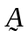 |  | Sea una proposición en 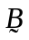
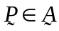 |  | 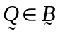
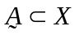 |  | 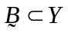

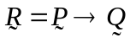
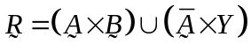

EJEMPLO

Una compañía ha inventado un nuevo producto, y se desea realizar una evaluación de su potencial comercial, en función de su originalidad, y del tamaño del mercado. Obtener la implicación 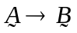

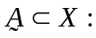 Originalidad 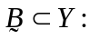Tamaño del mercado

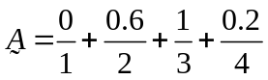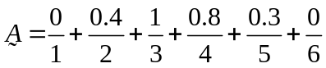

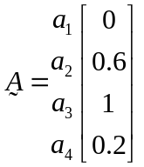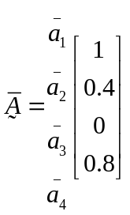
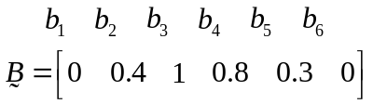

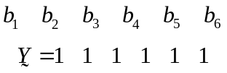

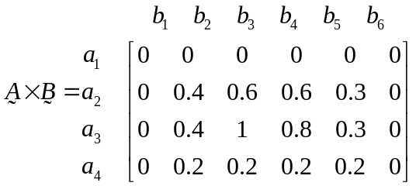

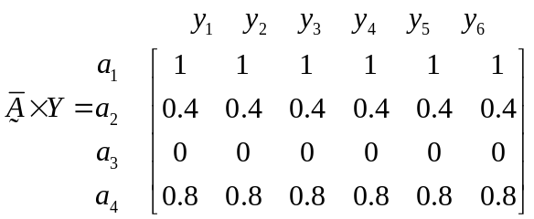

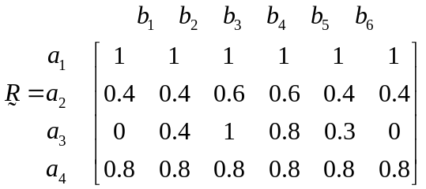

VARIABLES LINGÜÍSTICAS

Vamos a usar variables lingüísticas, que puedan ser de tres tipos:

- Juicios de asignación Ejemplos: x es grande, x es pequeña
- Juicios condicionales Ejemplos: IF el jitomate es rojo THEN el jitomate es maduro
- Juicios incondicionales Ejemplos: órdenes, asignaciones.

FALTA 18 y 19

MÁQUINA DE INFERENCIA

Difusión: proceso que convierte las entradas nítidas en entradas difusas.

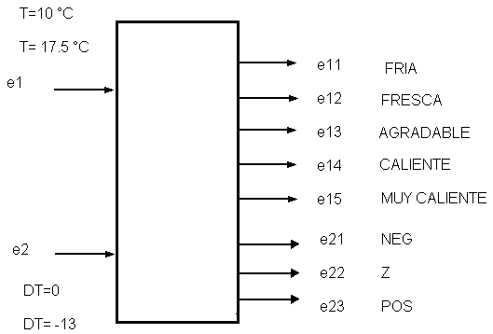

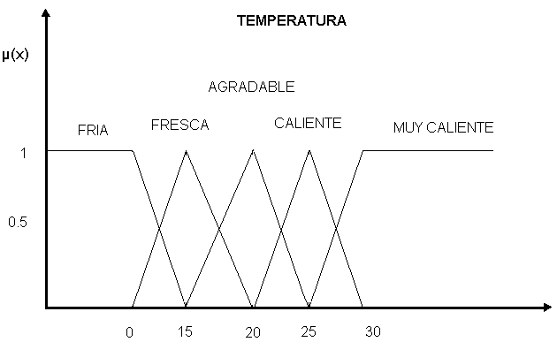

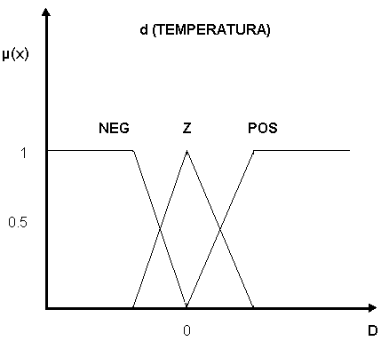
Derivada: ofrece sentido y rapidez de cómo varia la variable.

